Российский разработчик и производитель
высокотехнологичной электроники
ООО «Айфо-Технолоджи»

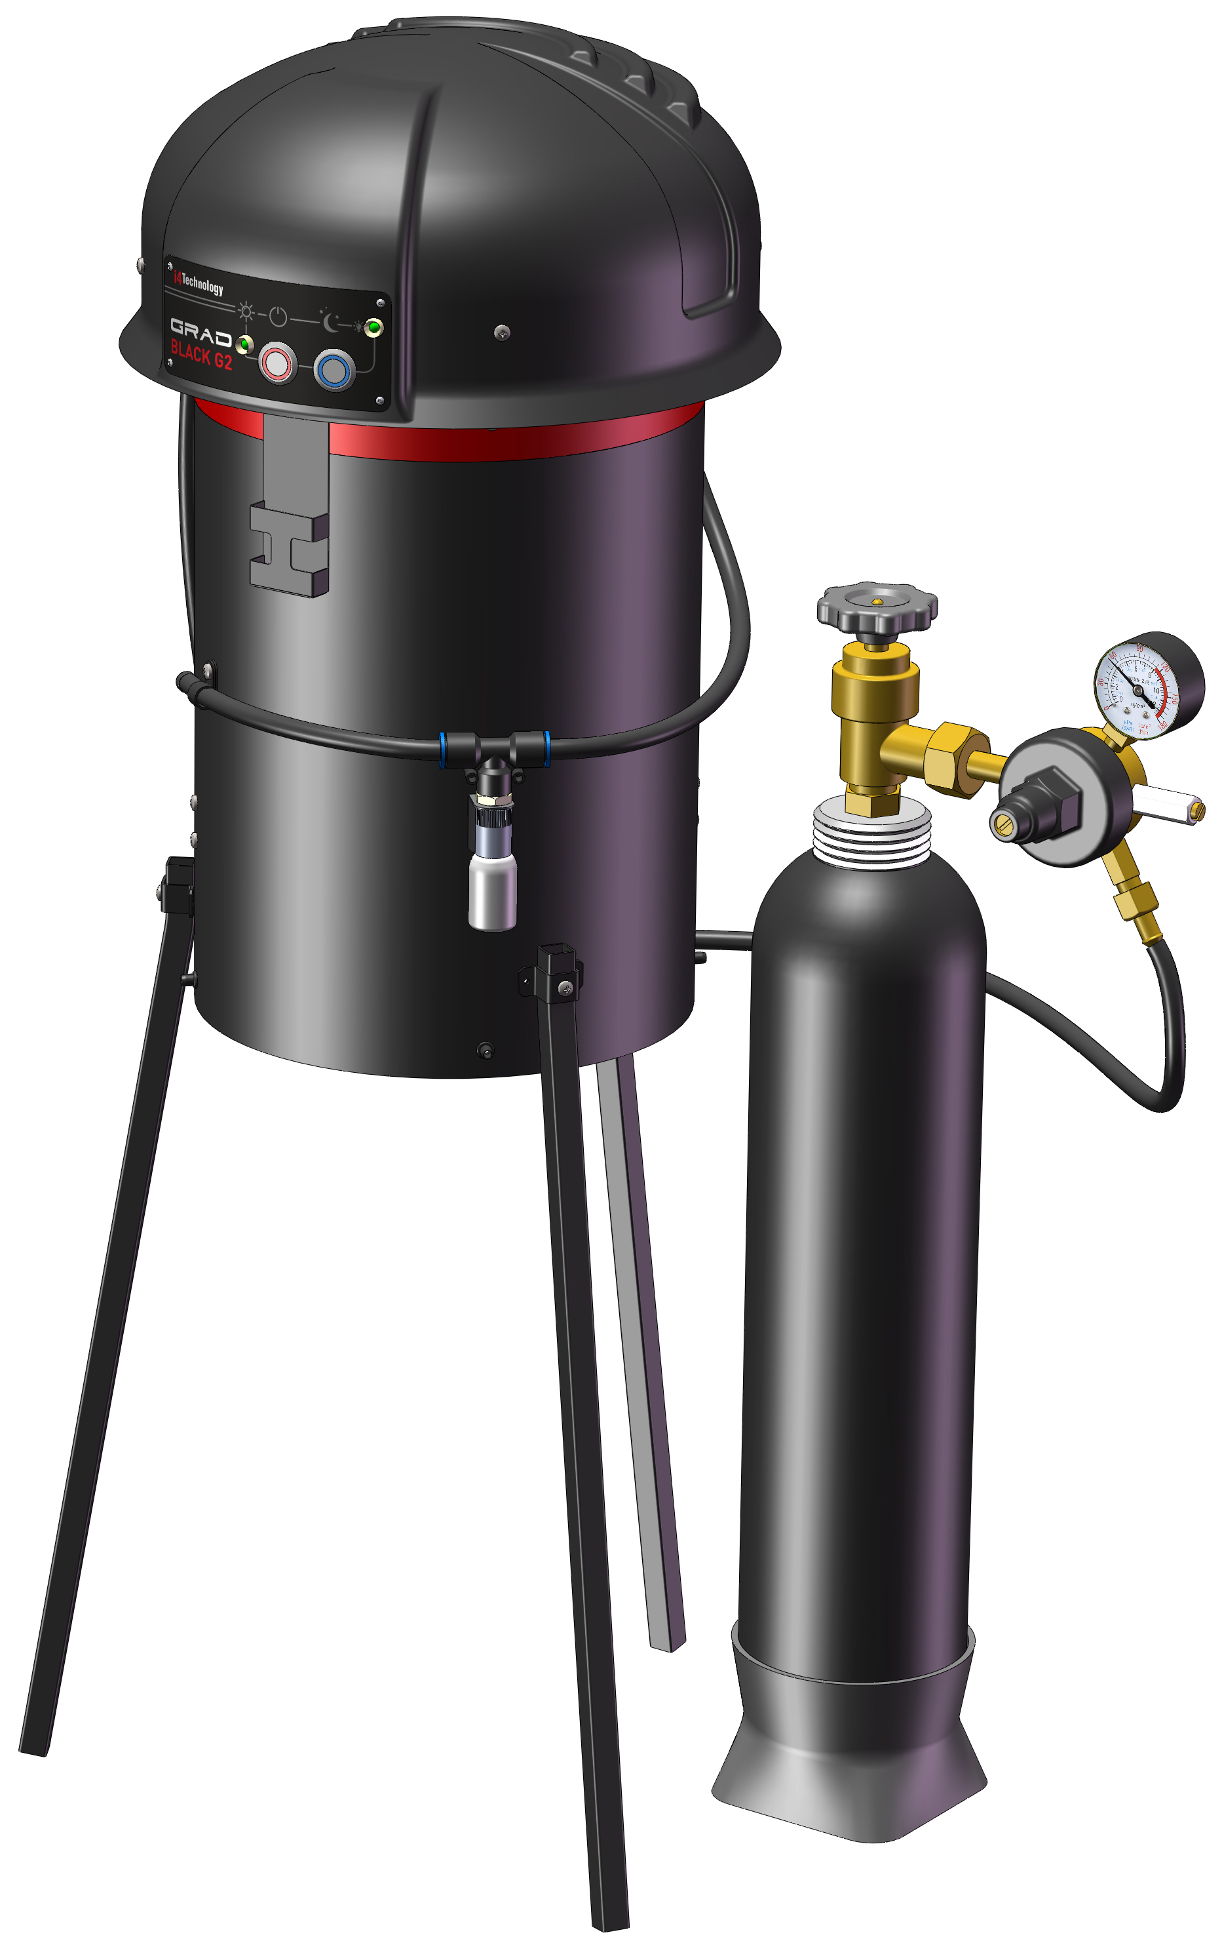

Руководство по эксплуатации
ИНТК. 332339.005 РЭ

1
Описание и работа изделия |  | 4
1.1 | Назначение изделия |  | 4
1.2 | Технические характеристики |  | 5
1.3 | Состав изделия |  | 6
1.4 | Устройство и работа |  | 7
2 | Использование по назначению |  | 8
2.1 | Эксплуатационные ограничения |  | 8
2.2 | Использование изделия |  | 9
2.3 | Информация об углекислом газе |  | 10
3 | Техническое обслуживание |  | 11
4 | Сведения об упаковывании, хранении и транспортировании |  | 12
5 | Свидетельство о приемке |  | 13
6 | Гарантии изготовителя |  | 14
Настоящее руководство знакомит пользователя с конструкцией, правилами эксплуатации (использование по назначению, техническое обслуживание, ремонт, хранение и транспортирование) изделия - уничтожитель комаров «GRAD Black G2» (далее по тексту - изделие).
Перед эксплуатацией приобретенного Вами изделия внимательно ознакомьтесь с настоящим руководством по эксплуатации, которое входит в комплект поставки.
Соблюдение приведенных в руководстве правил, ограничений и указаний продлит срок службы изделия и позволит использовать его наиболее эффективно.

Если вода из садового шланга попадет на изделие, может возникнуть опасность поражения электрическим током.

При использовании удлинителей располагайте соединения электрических кабелей вдали от источников влаги и не допускайте повреждения кабелей. Не используйте самодельные и неисправные удлинители.

Необходимо держать изделие в недоступном для детей месте.

Нельзя использовать изделие в местах скопления воспламеняющихся паров или взрывоопасной пыли.

Баллон с углекислотой рекомендуется надежно закрепить к столбу или дереву, чтобы исключить опрокидывание баллона.

1 ОПИСАНИЕ И РАБОТА ИЗДЕЛИЯ

1.1 Назначение изделия

1.1.1 Изделие является устройством, предназначенным для уничтожения кровососущих насекомых, гнуса (комаров, мошек, москитов, слепней и т.д.) на территории дачных участков, приусадебных хозяйств, а также зон отдыха. Изделие рассчитано на уничтожение популяции комаров на площади 0,6 га. Использование изделия позволяет обеспечить комфортные условия для проживания людей и домашних животных, приводит к снижению заболеваемости (комары являются переносчиками малярии, микроскопических нитчатых червей, тропической лихорадки, желтой лихорадки, различных энцефалитов и т.д.).
1.1.2 В основе работы изделия лежит применение комплекса факторов, приманивающих кровососущих насекомых.
В набор приманивающих факторов входят: нагрев корпуса изделия до температуры тела человека, теплокровного животного; выделение углекислого газа (СО₂), имитирующее дыхание; система светодиодной подсветки зоны засасывания комаров; выделение запахов веществ-аттрактантов (нонаналь и G-mosquito). Приманивающее воздействие нонаналя на комаров доказано американскими энтомологами Уолтером Лилом и его коллегой Зейном Сайдом. Согласно результатам проведенного ими комплексного исследования, установлено, что при выборе жертвы самка кровососущего комара ориентируется не только на тепловое излучение и углекислый газ, выдыхаемый человеком: самую активную реакцию у насекомого вызывает нонаналь, содержащийся в поте людей и животных.
Выброс углекислоты и нагрев корпуса осуществляются в циклическом режиме, создавая образ движения живого существа. Это привлекает комаров. Подлетая к устройству, они засасываются внутрь изделия вентилятором, затем попадают в чехол-сетку, где погибают.
Изделие является безопасной альтернативой использованию химических препаратов для контроля за численностью популяции комаров. Надежное и бесшумное, оно представляет собой наиболее эффективный способ уничтожения кровососущих насекомых там, где отсутствует всякая возможность применения потенциально опасных пестицидов или химикатов.
Испытания показали, что изделие способно отлавливать и уничтожать большое количество кровососущих насекомых (от 200 до 10 000 и больше) в вечернее и ночное время. Число уничтоженных изделием комаров может сильно отличаться в зависимости от степени заражения комарами в Вашем регионе и на Вашем участке.
Датчик освещенности, установленный в изделие, позволяет ему автоматически включаться при наступлении сумерек (время наибольшей активности комаров) и отключаться в светлое время суток, тем самым оптимизируя энергопотребление и расход углекислого газа.
Конструкция изделия позволяет использовать его под дождем.
Изделие устанавливается на опоры, входящие в комплект поставки.

1.1.3 Условия эксплуатации изделия:
- температура окружающего воздуха, °С................................................................от 10 до 50
- относительная влажность воздуха при 25°С, % .................................................................до 98
- атмосферное давление................от 66,6 кПа до 106,6 кПа (от 500 мм рт.ст. до 800 мм рт.ст.)

1.2 Технические характеристики

1.2.1 Внешний вид изделия и расположение основных частей представлены на Рисунке 1
1  2  3  4  5  6 | 1 – Опоры  2 – Блок-уничтожитель  3 – Баллон с углекислым газом (не входит в комплект поставки)  4 – Газовый редуктор  5 – Модуль подмешивания вещества-аттрактанта (нонаналь) в углекислый газ  6 – Карман-держатель
Рисунок 1 - Внешний вид изделия (чехол-сетка условно не показан)

1.2.2 Расположение органов управления и индикации показаны на Рисунке 2

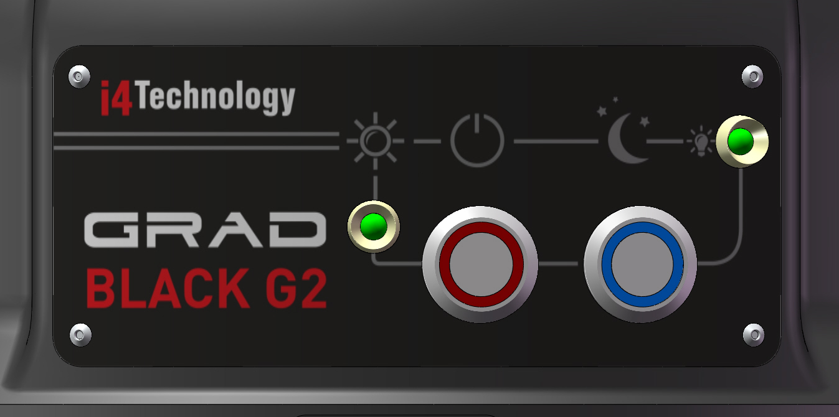  1  2  3  4 | 1 – включатель питания;  2 – светодиод индикации работы системы подсветки;  3 – включатель режима НОЧЬ;  4 – датчик освещенности.
Рисунок 2 - Расположение органов управления и индикации

1.2.3 Габаритные размеры изделия, мм...........................................диаметр блока-уничтожителя - 257
диаметр верхней крышки - 333
высота блока-уничтожителя - 504
высота изделия, установленного на опоры - 937
1.2.4 Масса изделия, кг ............................................................................ .масса блока-уничтожителя - 7
масса изделия на опорах - 8
1.2.5 Электропитание от сети однофазного переменного тока частотой 50 Гц и напряжением 220 В
1.2.6 Максимальная потребляемая мощность, ВА.................................................................................300
1.2.7 Эффективная площадь воздействия, га...........................................................................................0,6

1.3 Состав изделия

1.3.1 Состав изделия и комплект поставки приведены в Таблице 1
Таблица 1
Nп/п | Наименование | Количество | Примечание
1 | Уничтожитель комаров «GRAD Black G2»  ТУ 5156-003-64062607-2011 в составе:  - блок-уничтожитель  - опоры | 1  3
2 | Газовый редуктор | 1
3 | Флакон с аттрактантом нонаналь | 1
3 | Брикет с аттрактантом G-mosquito | 1
5 | Чехол-сетка | 1
6 | Комплект крепежа | 1
7 | Гайка переходная (переходник G¾ х СП21,8) | 1 | Для подключения баллона с углекисло-  той к редуктору
8 | Хомут крепления шланга на редукторе | 1
9 | Комплект упаковки | 1
10 | Руководство по эксплуатации ИНТК.332339.004 РЭ | 1

1.4 Устройство и работа

1.4.1 Принцип действия основан на имитации изделием основных факторов, привлекающих кровососущих насекомых (комаров, мошек, слепней и т.д.). К ним относятся:
- нагрев корпуса изделия до температуры тела человека, теплокровного животного;
- выделение углекислого газа (СО₂), имитирующее дыхание;
- выделение запахов веществ-аттрактантов (нонаналь и G-mosquito) – имитирует запах пота человека (животного);
- система светодиодной подсветки зоны засасывания комаров (расположена под крышкой изделия).
После всасывания вентилятором приманенных комаров, они попадают в чехол-сетку, в которой погибают.

1.4.2 Внутреннее устройство блока-уничтожителя.
Система управления изделием выполнена на базе микроконтроллера с установленным в него программным обеспечением и расположена под защитной крышкой, не позволяющей атмосферным осадкам проникать внутрь корпуса.
Изнутри по периметру корпуса расположен гибкий нагревательный элемент, обеспечивающий нагрев корпуса до температуры тела теплокровного животного, человека.
Также внутри корпуса расположены: двигатель с крыльчаткой, обеспечивающий всасывание приманенных насекомых через щель, расположенную между крышкой и корпусом по периметру блока-уничтожителя. На нижнюю часть корпуса устанавливается чехол-сетка, в которую попадают пойманные комары.
Под крышкой прибора расположена система подсветки зоны засасывания.
В случае превышения потребляемого изделием тока более 10А (короткого замыкания) срабатывает предохранитель, расположенный на внутренней части крышки (Рисунок 3). После устранения причины срабатывания предохранителя, повторный запуск изделия осуществляется нажатием кнопки предохранителя.
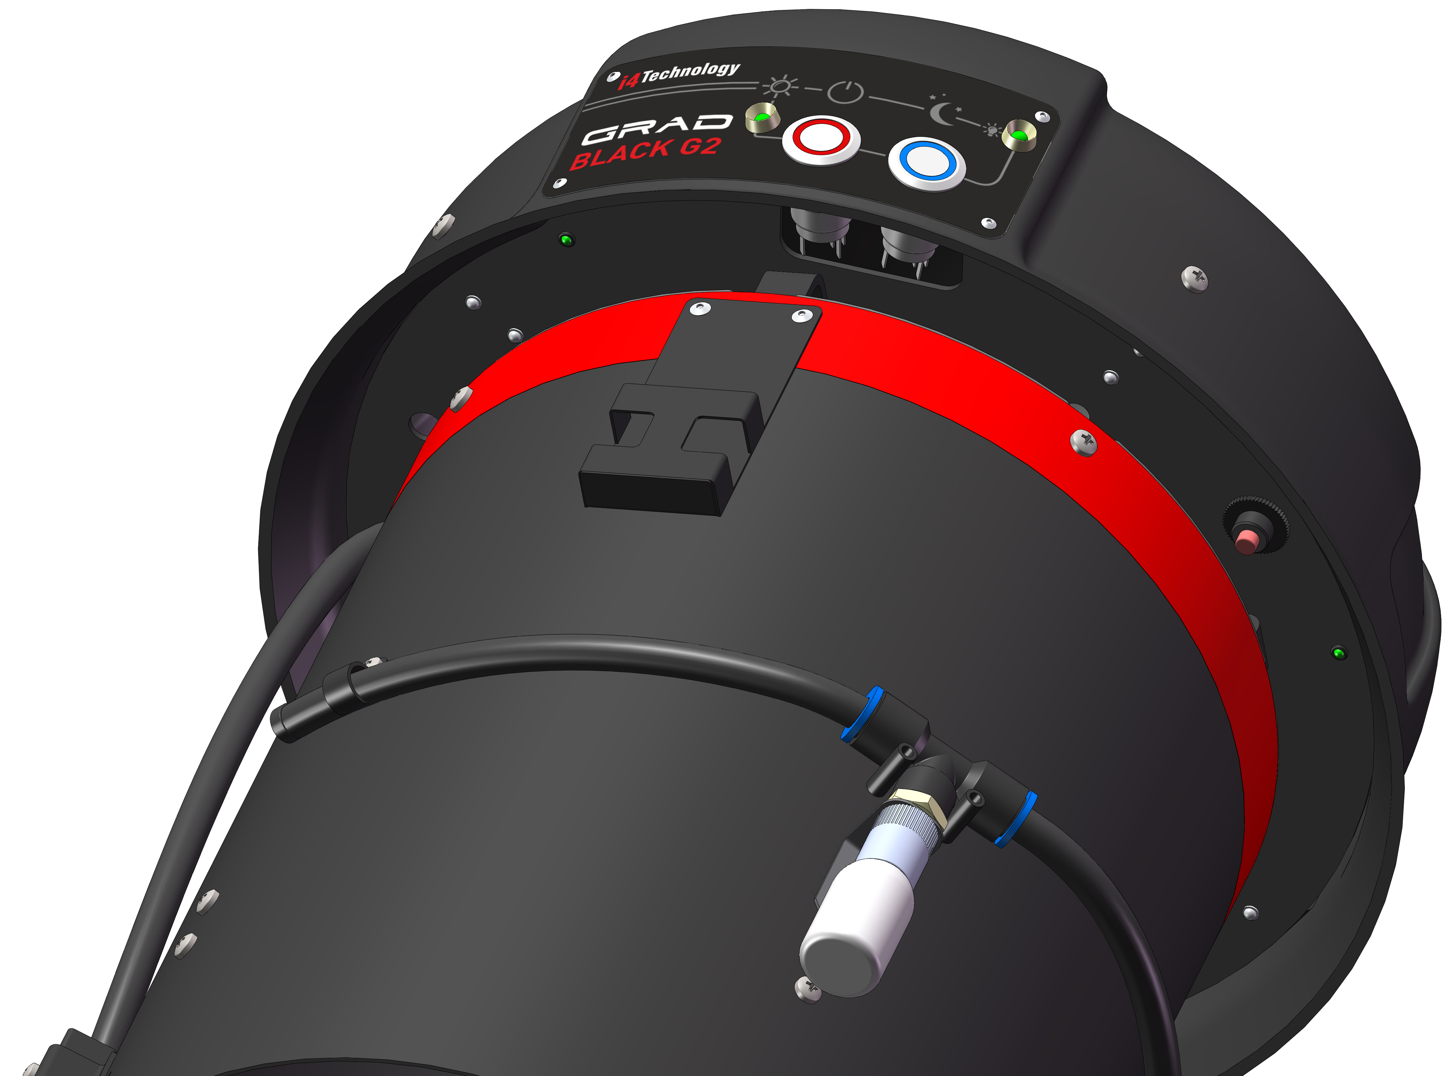
Кнопка предохранителя
Рисунок 3 – Расположение кнопки предохранителя

1.4.3 Алгоритм работы изделия, определяемый системой управления, следующий:
- после подключения изделия к сети питания и нажатия включателя питания (поз.1 Рисунок 2) включается нагревательный элемент и доводит температуру корпуса изделия до 36-38 ºС. Далее, на всем протяжении работы изделия температура корпуса поддерживается системой управления в этом диапазоне постоянно;

- углекислый газ из входящего в состав устройства баллона периодически выпускается электромагнитным клапаном по заданному программным обеспечением алгоритму;

- система подсветки зоны засасывания комаров (Рисунок 4) работает постоянно (за исключением светлого времени суток при работе изделия в ночном режиме);

- из установленного в модуль подмешивания (поз.5 Рисунок 1) флакона с аттрактантом нонаналь запах приманивающего вещества постоянно подмешивается к выпускаемому изделием углекислому газу;

- содержимое брикета аттрактанта G-mosquito непрерывно испаряется, дополнительно привлекая комаров к зоне засасывания;

- почувствовавшие тепло, углекислый газ и аттрактант насекомые слетаются к изделию;

- всасывание приманенных работающим изделием комаров с поверхности корпуса и из окружающего пространства периодически производится вентилятором. (Вентилятор не сразу засасывает всех комаров, сидящих на корпусе. Приманенные комары будут кружить около корпуса изделия и в конечном итоге всё равно попадут внутрь корпуса в чехол-сетку.).

Такая работа изделия после его включения продолжается в циклическом режиме.

Параметры алгоритма работы, такие, как время приманивания, время подачи углекислого газа, время всасывания, а также интервалы между ними были оптимизированы на основании результатов испытаний изделия.

1.4.4 Изделие по усмотрению пользователя может работать в двух режимах:

- обычный (постоянный, круглосуточный) режим работы, когда после включения изделие выполняет по циклу заложенный в него алгоритм, не учитывая времени суток и освещенность на улице (включатель поз. 3 Рисунок 2 не нажат и не подсвечивается, светодиод индикации работы системы подсветки поз. 2 мигает);

- ночной режим работы - после включения изделие работает с учетом показаний датчика освещенности (поз. 4 Рисунок 2) – автоматически включается в темное время суток (время активности комаров) и отключается с наступлением дня (включатель поз. 3 Рисунок 2 нажат и подсвечивается, светодиод индикации работы системы подсветки поз. 2 мигает только в темное время суток при автоматическом включении изделия).
Работа изделия в ночном режиме позволяет снизить расход углекислого газа и электроэнергии (в светлое время суток изделие не нагревается, углекислый газ не подается, вентилятор не запускается).

- ИСПОЛЬЗОВАНИЕ ПО НАЗНАЧЕНИЮ

2.1 Эксплуатационные ограничения

2.1.1 Неправильные установка, настройка и уход могут привести к повреждению или выходу из строя изделия.
2.1.2 Использовать изделие можно только на открытом воздухе, в закрытых помещениях эксплуатировать его запрещается! Существует возможность отравления углекислым газом.
2.1.3 Конструкция изделия позволяет использовать его под дождем.
2.1.4 Рекомендуется применять только углекислый газ высокой очистки (название в обиходе - «пищевая углекислота»). Газ с примесями значительно ухудшает работу изделия. Посторонние примеси (минеральные масла, сероводород, аммиак и т.п.) могут наоборот отпугнуть комаров и значительно снизить эффективность работы изделия.
2.1.5 Самостоятельная настройка газового редуктора запрещена, так как это выводит изделие из установленного режима работы. Редуктор имеет заводские настройки.
2.1.6 Изделие оснащено 3-штекерной заземленной вилкой («евровилка») и должно быть присоединено к соответствующей розетке, установленной надлежащим образом и заземленной для уменьшения риска поражения электрическим током.
2.1.7 Подключайте изделие только к сети электропитания 220В.
2.1.8 Скачки напряжения в сети могут привести к выходу из строя системы управления. При больших скачках напряжения необходимо использовать стабилизатор.
2.1.9 Не устанавливайте изделие под прямым светом фонарей - это может повлиять на работу изделия в ночном режиме: привести к ложному срабатыванию датчика освещенности.

2.2 Использование изделия

2.2.1 Сборка и установка изделия.

1) Установите блок-уничтожитель на три опоры. Закрепите при помощи 3-х винтов и шайб, идущих в комплекте крепежа.

2) Подсоедините газовый редуктор к баллону, предварительно продув штуцер баллона (откройте на 3-4 секунды, а затем закройте вентиль на баллоне). Не направляйте открытый штуцер газового баллона в сторону людей.

3) Подсоедините шланг подачи газа к газовому редуктору и закрепите его хомутом из комплекта поставки.

4) Включите изделие в сеть.

5) Откройте вентиль газового баллона. Газовый редуктор имеет заводские настройки, в нем установлена калиброванная дюза и отрегулирован расход газа. Самостоятельная настройка редуктора запрещена, это выводит изделие из установленного режима работы (увеличится или прекратится подача газа).

2.2.2 Чехол-сетка устанавливается на нижнюю кромку блока уничтожителя.
Первоначальный видимый эффект можно заметить в течение 20 минут. Далее количество уничтоженных комаров будет увеличиваться. По мере заполнения чехла-сетки комарами его необходимо периодически освобождать от убитых насекомых, т.к., забиваясь, он будет уменьшать мощность воздушного потока, что влияет на эффективность работы.

Изделие не может в один день избавить Вас от комаров. С помощью изделия Вы постепенно снижаете численность насекомых за счет отлова самок кровососущих (кусают именно самки комаров), тем самым популяция комаров на прилегающей территории снижается. На это может потребоваться 12-14 дней (это, в свою очередь, зависит от направления ветра, погодных условий, степени зараженности Вашего участка комарами).

2.2.3 Модуль подмешивания аттрактанта (нонаналь) в углекислый газ представлен на Рисунке 5
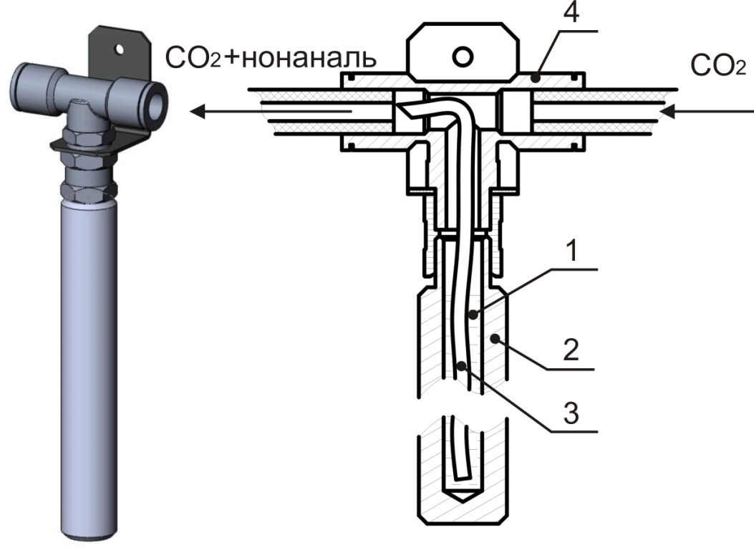
1 – раствор нонаналя  2 – емкость для раствора нонаналя | 3 – фитиль  4 – тройник
Рисунок 5 – Модуль подмешивания аттрактанта в углекислый газ

Нонаналь - алифатический альдегид, содержащийся в поте человека, относящийся к душистым веществам, бесцветная или немного желтоватая жидкость. Именно он «отправляет сообщение» комару о наличии пищи.
Нонаналь в сочетании с углекислым газом обладают взаимно усиливающим действием, что увеличивает число отреагировавших на смесь комаров в полтора раза.
Емкость с нонаналем устанавливают в тройник. Углекислый газ, периодически выпускаемый электромагнитным клапаном, из баллона под давлением поступает в тройник, подхватывает пары нонаналя (поднимаются из емкости по фитилю) и выходит из другого конца тройника в атмосферу.
Для замены нонаналя необходимо выкрутить емкость из тройника, не вынимая фитиля. Убедитесь, что нонаналь закончился. Затем погрузите фитиль в новый флакон и вкрутите флакон в тройник.
Одной емкости с нонаналем при работе изделия в автоматическом (ночном) режиме работы хватает на один сезон. В случае использования изделия на постоянном режиме, рекомендуем раз в 2-3 недели проверять уровень аттрактанта в емкости. При необходимости меняйте емкость с нонаналем на новую.
Срежьте выступающие части на брикете с аттрактантом G-mosquito ножом. Установите брикет в карман-держатель поз. 6 на корпусе изделия.
Приблизительное время действия брикета с аттрактантом G-mosquito - 21 день (это зависит от природных условий – высокая температура воздуха, высокая влажность сокращают срок действия приманки).
Приобрести сменные емкости с нонаналем и аттрактантом G-mosquito можно у поставщика оборудования.

2.2.4 Смена баллона с углекислым газом:
- убедитесь, что баллон пустой;
- выключите изделие;
- закройте вентиль баллона;
- отсоедините газовый редуктор от баллона;
- замените баллон на заправленный, подсоедините газовый редуктор.

2.2.5 Расположение изделия.
От правильного выбора месторасположения изделия зависит эффективность его работы. Ниже приведены несколько рекомендаций по эксплуатации.
Установить изделие нужно как можно раньше, в начале летнего сезона (май-июнь).
Изделие желательно установить на расстоянии не ближе 6 метров от места возможного постоянного нахождения людей (беседок, веранд, бассейнов и т.д.), иначе комары будут отвлекаться на людей.
Лучшее место для его установки - на пути между местом, где заводятся комары (болото, озеро, низина, лес), и местом, которое необходимо обезвредить от комаров. Изделие может быть установлено в кустах, над густой травой, под деревьями, кустарниками и т.п.
Нельзя ограничивать воздушный поток, помещая изделие на землю, стол и т.д. без установленных опор.
Оптимальное место для установки изделия – в траве, высота которой 20...30 см.
Если участок сильно заражен комарами, необходимо периодически передвигать изделие по всей территории на расстояние 6-10 метров.
В зависимости от ландшафта и окружающей застройки эффективная площадь воздействия изделия может уменьшиться.
Необходимо помнить, что окончательный результат (полное сокращение численности комаров) не может быть достигнут за одну ночь. Если Вы планируете проведение какого-либо массового мероприятия на открытом воздухе, необходимо, чтобы изделие находилось в работе как минимум 8-10 дней до начала его проведения.

2.3 Информация об углекислом газе

2.3.1 Углекислый газ (СО2) - это бесцветный не горючий газ без запаха, образующийся при дыхании, горении или разложении органических веществ.
Баллона с углекислым газом объемом в 10 литров хватает на 7...8 дней работы изделия (баллона в 40 литров хватает на 28...30 дней).
Использовать можно углекислый газ лишь высокой очистки. Газ с примесями значительно ухудшает работу изделия. Наиболее эффективна углекислота, полученная путем брожения (побочный продукт при изготовлении пива, спирта).
На трубке выпуска углекислого газа (закреплена на корпусе изделия) находятся три отверстия, через которые выпускается газ. Изделие выпускает углекислый газ в объемах, соответствующих дыханию людей и животных. Не открывайте торцевую заглушку трубки.

2.3.2. Правила безопасности.
Приобретайте газ только в специализированных магазинах.
Выбирайте аттестованный баллон без повреждений корпуса и штуцера.
Не бросайте баллон.
Не устанавливайте баллон под прямые солнечные лучи, в случае необходимости пользуйтесь чехлом.
Перед подключением редуктора необходимо продуть штуцер баллона.
Надежно крепите баллон к столбу или дереву, чтобы избежать его опрокидывание.

2.3.3. Поставщиков углекислого газа в вашем регионе Вы можете найти на следующих страницах интернета:
www.yellowpagesrussia.ru
www.pulscen.ru
www.all.biz.ru
www.it-gas.ru
Кроме того, продавца углекислого газа можно найти в поисковых системах типа www.google.com по запросам «Углекислота купить», «Углекислый газ купить». В строку запроса также можно добавить ваш город проживания.
Достаточно часто баллоны с углекислым газом можно купить, либо заправить уже имеющиеся, на автомобильных газозаправочных станциях.

ТЕХНИЧЕСКОЕ ОБСЛУЖИВАНИЕ
  - Техническое обслуживание заключается в очистке внешней поверхности изделия по мере ее загрязнения.
По окончании сезона необходимо убрать изделие на хранение в теплое, сухое место.

  - Текущий ремонт. Виды возможных неисправностей.
Характерные неисправности и методы их устранения представлены в Таблице 2

Таблица 2
Описание неисправности | Возможные причины | Методы устранения
Не включается | Отсутствует питание, 220В | Проверить наличие напряжения питание в сети 220В
Не включается | Отсутствует питание, 220В | Нажать кнопку предохранителя
Не включается | Неисправно изделие | Отправить изделие в ремонт
Не нагревается корпус | Отсутствует питание, 220В | Проверить наличие напряжения питание в сети 220В
Не нагревается корпус | Отсутствует питание, 220В | Нажать кнопку предохранителя
Не нагревается корпус | Неисправно изделие | Отправить изделие в ремонт
Не нагревается корпус | Включен ночной режим в светлое время суток | Для работы изделия в светлое время суток включить основной (постоянный) режим работы
Не поступает углекислый газ | Закончился газ СО2 | Заменить баллон
Не поступает углекислый газ | Засорился штуцер | Продуть штуцер
Не поступает углекислый газ | Неисправен газовый редуктор | Заменить газовый редуктор
Не засасывает комаров | Забит чехол-сетка | Очистить от комаров чехол-сетку
Не засасывает комаров | Отсутствует питание, 220В | Проверить наличие напряжения питание в сети 220В
Не засасывает комаров | Отсутствует питание, 220В | Нажать кнопку предохранителя
Не засасывает комаров | Неисправно изделие | Отправить изделие в ремонт

4 СВЕДЕНИЯ ОБ УПАКОВЫВАНИИ, ХРАНЕНИИ И ТРАНСПОРТИРОВАНИИ
Каждое изделие, согласно комплекту поставки, указанному в Таблице 1, упаковывается в индивидуальную упаковку.
Перемещение изделий внутри упаковки не допускается.
Упакованные изделия укладываются в транспортную тару - ящик из гофрированного картона по ГОСТ 22637.
В упакованном виде изделия могут транспортироваться автомобильным или железнодорожным транспортом в крытых вагонах или контейнерах, авиационным транспортом в герметизированных отсеках.
При транспортировании должна быть обеспечена защита упакованных изделий от непосредственного воздействия атмосферных осадков и солнечной радиации.
Условия транспортирования:
- температура окружающей среды от -50 до 50 °С;
- относительная влажность до 95 % при температуре 25 °С;
- атмосферное давление от 84 до 107 кПа (от 630 до 800 мм рт. ст.)
- пиковые ударные ускорения до 147 м/с2 (15 g), при длительности действия ударного ускорения 10…15 мс.
При погрузке и транспортировании должны строго выполняться требования предупредительных надписей на упаковке.

5 СВИДЕТЕЛЬСТВО О ПРИЕМКЕ
Уничтожитель комаров «Уничтожитель комаров «GRAD Black G2»
заводской номер ____________________
дата изготовления ____________________
Изготовлен и принят в соответствии с действующей технической документацией и признан годным для эксплуатации.

штамп ОТК ___________________

6 ГАРАНТИИ ИЗГОТОВИТЕЛЯ

6.1 Изготовитель гарантирует соответствие изделия требованиям технической документации при соблюдении условий эксплуатации, хранения и транспортирования, указанных в эксплуатационных документах.

6.2 Срок службы изделия - не менее 3 лет.

6.3 Гарантийный срок - 12 месяцев со дня продажи.

6.4 Вышедшие из строя в течение гарантийного срока эксплуатации изделия подлежат замене или ремонту силами поставщика (предприятия-изготовителя или организаций, осуществляющих комплексное обслуживание), за счет средств поставщика.

6.5 Потребитель лишается права на гарантийное обслуживание в следующих случаях:
- по истечении срока гарантии;
- при нарушении правил эксплуатации, транспортирования и хранения;
- при наличии механических повреждений, приводящих к отказу изделия после ввода его в эксплуатацию.

6.6 Ремонт и обслуживание изделия с истекшим гарантийным сроком эксплуатации осуществляется за счет средств потребителя.

Производитель сохраняет за собой право вносить поправки и изменять характеристики изделия, улучшающие его потребительские свойства.

 | Служба технической поддержки производителя: www.i4technology.ru  © Авторское право ООО «Айфо-Технолоджи», 2005-2019.  Все права защищены.

По вопросам обмена, гарантийного и послегарантийного обслуживания необходимо обращаться к дистрибьютору, осуществившему продажу продукции. Контакты дистрибьютора указаны в его гарантийном талоне.

Гарантийный талон

Наименование изделия: Уничтожитель комаров «GRAD Black G2»

Заводской номер _______________________________________________________________________________

Дата изготовления _______________________________________________________________________________

Штамп ОТК ____________________________________________________________________

Дата продажи ___________________________________________________________________

Подпись и печать продавца _______________________________________________________

Изделие надлежащего качества, укомплектовано,
технически исправно, претензий не имею _________________________ (подпись покупателя)

